LEY DE INGRESOS 2016 DE TONALÁ, JALISCO. PÁGINAS 3 Y 4

ADMINISTRACIÓN

2015-2018

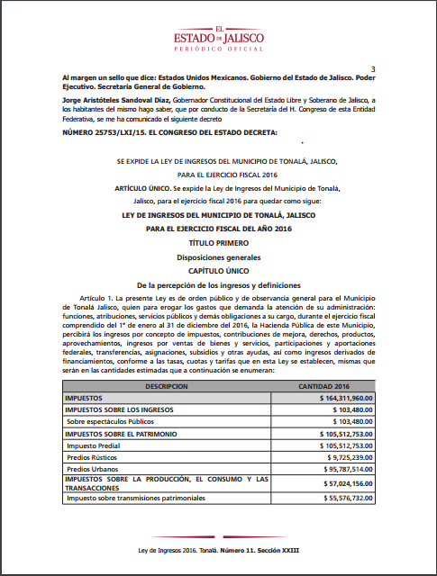
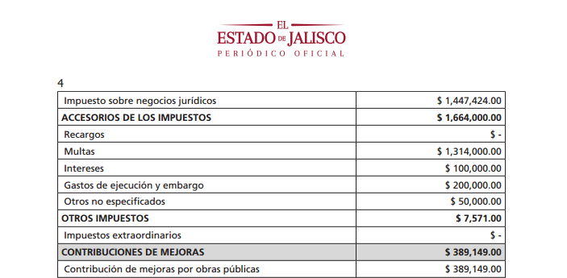

LINK: http://periodicooficial.jalisco.gob.mx/sites/periodicooficial.jalisco.gob.mx/files/12-19-15-xxiii.pdf

